管理体系远程审核记录表
过程与活动、  抽样计划 | 涉及  条款 | 受审核部门：办公室 主管领导：孙风燕 陪同人员：崔长勇 | 判定
 |  | 审核员：姜海军 审核时间：2020.5.28
 |  | 涉及标准条款：QMS: 5.3组织的岗位、职责和权限、6.2质量目标、7.1.2人员、7.1.6组织知识、7.2能力、7.3意识、7.5.1形成文件的信息总则、7.5.2形成文件的信息的创建和更新、7.5.3形成文件的信息的控制、9.1.1监视、测量、分析和评价总则、9.1.3分析与评价、9.2 内部审核，
公司的岗位、职责、和权限 | Q：5.3 | 公司编制的质量手册中确定了公司机构图，职能分配表，并在相关章节中明确了办公室所涉及各项工作的作用、职责和权限等要求。现场审核了解到，本部门主要负责：人力资源配备，员工招聘、绩效考核管理；办公用品的管理，信息交流与沟通，后勤事务管理；负责公司知识的识别更新传递；负责文件、记录的管理、控制；负责体系运行检查、内审，不符合纠正与预防等。
目标 | 6.2 | 部门 目标 考核结果  办公室 文件受控率：100% 100% 100%  培训计划完成率：100% 100% 100%  从2020.6月统计考核，目标达成。
人员 | Q7.1.2 | 1、组织配置了适宜的人员：如管理人员、生产人员、业务人员、检验人员、库管员等；人员配置基本满足日常管理体系运行要求；  2、企业有特殊作业人员：电焊工。  3、组织通过办公室对供应商的人员和设备等进行了评价，经过评价确定，供应商配备了具备有能保持稳定提供产品的能力。
组织的知识 | Q7.1.6 | 办公室负责公司所需知识的确定、保持和获取，企业确定了过程运行和实现产品和服务的符合性所需要的知识，知识得到保持，并且必要时在一定程度上可获取。应对变化的需求和趋势时，考虑了现有的知识和确定如何获取或访问所需的额外知识，以及要求的更新。  1、外部知识：国家行业标准、同行业技术交流、相关专题会议、顾客反馈、满意度等。通过相关部门到网站搜集，参加主管部门会议，参加展会，拜访客户，满意度调查，接受相关部门来文……等方式获取外部知识，并根据涉及部门进行分发、办理，必要时回复、提报相关材料，以确保外部知识的可得、更新。  2、专业知识：从网上或有关国家、行业标准、同行交流等。  3、管理经验：网上、先进企业管理方式、总结会议，通过制定或修改相关文件制度，并对相关人员进行培训更新。  4、教训：从失败、改进、预防措施总结出来，不断发现问题、解决问题，通过会议，文件传达或制定有关作业指导书进行培训。  现场看到企业各部门层次基本有相应的管理制度、工作流程，适用的外来文件，工作现场有岗位职责、管理看板、标识牌等方式传递企业文化、工作要求、制度流程等组织内部知识。并通过文件发放、会议传达、专题培训等方式进行内部知识的获得、交流和更新等。  组织知识在部门管理基本符合标准要求。
能力 | 7.2 | 有《人力资源控制程序》，规定了人力资源配备、培训计划与实施，考核与认可等予以规定。  有《岗位职责与任职要求》，对总经理、管代、各部门负责人、保管员、质检员、业务员、内审员等岗位规定了年龄、学历、工作经历、工作能力、培训等方面的任职要求及岗位职责。  每年底由办公室对各岗位人员进行能力考核，根据结果采取措施，通常是培训。  查《2020年培训计划》、《培训记录表》，提供相应的培训记录，及人员签到表和培训效果评价。  抽1,培训时间：2020.1.3，培训内容：1.ISO9000、ISO14000、ISO45001标准产生的背景介绍。2.近代世界的十大环境问题、我国环境问题及现状。3.ISO9000、ISO14000、 ISO45001族标准简介。4.七项基本原则。5.ISO9001：2015、ISO14001：2015、ISO45001标准内容的讲解。6.结合企业的实际情况，讲解环境因素和危险源的识别方法和要点。7.发放《环境因素识别与评价表》，各部门针对自己的环境因素，作练习。8.讲解练习题中存在的问题。培训人员：全体管理人员，考核方式：提问答辩，考试合格率：100％，培训取得预期效果。  抽2,培训时间： 2020.3.6，培训内容：1.公司的质量环境安全方针、质量环境安全目标、各部门的分解目标。2.《质量环境安全手册》、《程序文件》、《作业文件》主要内容的讲解。3.结合公司的现状，讲解质量环境安全管理体系运行应注意的问题及相关记录的填写。4.公司的重要环境因素和危险源，及其控制要求。5.相关的法律法规。培训人员：全体人员，考核方式：提问答辩，考试合格率：100％，培训取得预期效果。  抽3,培训时间：2020.4.4，培训内容：规章制度、作业指导书、法规培训：1. 设备管理制度2. 生产提供过程的控制办法。3. 仓库管理办法。4. 产品的监视和测量控制办法、本公司的危险源。5. 应急预案的分工、预案演练程序。  6. 学习《应急准备和响应控制程序》。7. 学习《应急准备和响应预案》。培训人员：所有员工，考核方式：现场讨论，培训取得预期效果。  通过培训、面谈等沟通方式，提高了员工的素质，增强了主人翁的责任感，使员工认识到了自身贡献的重要性。员工对公司的方针及部门目标基本了解，并且能够意识到自己岗位对整个流程的重要性和偏离的后果。  特种作业人员：电焊工，有电焊工证，姓名王金亮，证书编号1815140000404266，发证日期2018.5.7日，发证机关德州市职业技能鉴定中心；姓名胡胜祥，证书编号1915140000406393，发证日期2019.5.16日，发证机关德州市职业技能鉴定中心。  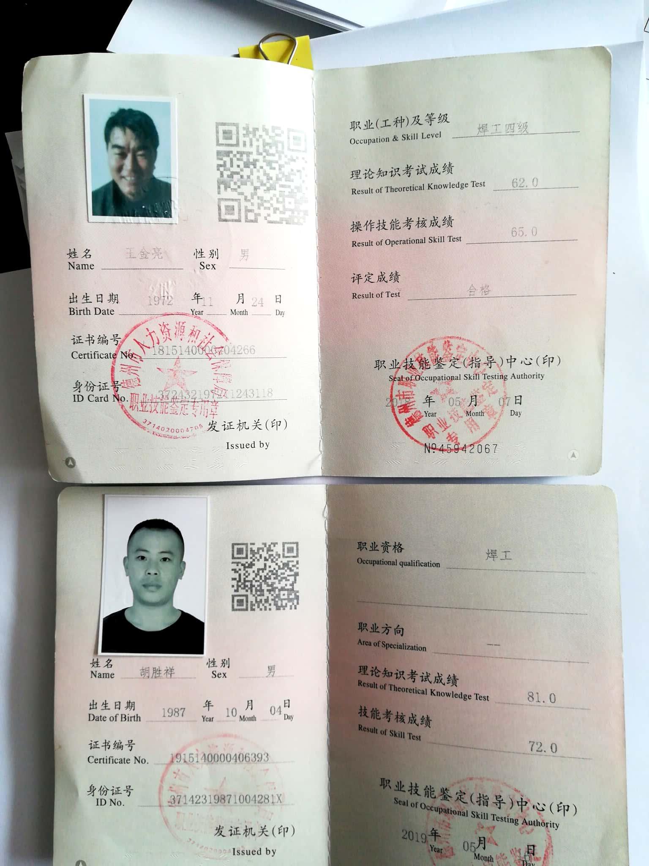  企业已对人力资源的管理、控制进行了策划，并已实施控制，针对体系知识的系统深入学习进行了现场交流。
文件信息、文件控制、记录 | 7.5 | 编制了《文件控制程序》、《记录控制程序》，体系文件生效实施日期为2020年1月1日，文件规定了质量、环境和安全职业健康文件的编制、审批、评审、编号、回收、发放、更改、换版、作废等的管理和控制。  查《受控文件清单 》，包括管理手册、程序文件，另有公司制定的检验标准、作业指导书等作业文件。  查：《文件、发放回收记录》，抽查文件发放情况，有收文、发文的确认签字，符合文件发放规定。  查：法律法规清单，内容有国家和地方与质量、环境和职业健康安全管理体系相关适用法律法规。  文件资料基本满足岗位工作需要，并为现行有效版本。  查文件的评审及更新：管理评审时对文件的适宜性及可操作性进行评审：适宜、可操作。  查文件的作废：暂无作废文件。电子文档需要责任部门留下发放记录，并告知换页处置要求。  文件按需求和公司管理规定发放至有关部门和人员，查有发放记录，符合。  口头提出待改进项目：  未对电子文档的安全性管理做出明确规定。  ----有《记录控制程序》，对记录表单的设计、编号、填写、贮存、保管、保护、检索、保存期限、到期处置等方面规定了要求并按此程序控制。  提供《记录清单（含质量、环境安全）》，规定了记录的名称、编号、责任部门、保存期限等内容。  核对标准规定的应保留的记录和保存期限，标准所规定的记录均涵盖，保存期限规定的合理。  记录清单中对记录的管理、控制进行明确的分工。办公室主要负责归档公司质量、环境及职业健康安全的标识、编目、保管、贮存，负责本程序的归口管理。见保管的记录：供方评价记录、生产过程检验记录、二保焊监控记录、出厂检验报告、内审报告。  所见记录反映办公室能够按照记录控制要求进行管理，记录保存完整，填写清晰、工整。记录控制符合要求。
监视测量分析总则、分析评价 | QMS 9.1.1  9.1.3 | 公司规定了管理体系相关信息的收集、汇总、分析、处理、传递的要求，体系要求未变化。  公司的过程和体系的监视和测量主要是通过内审、管理评审、目标考核以及日常工作监督、产品检验、顾客满意度测量等的方式完成。  办公室负责对体系、过程的日常监测和质量目标完成情况进行统计分析。对目标完成情况进行收集和统计分析，并制作目标完成情况统计表。  供销部负责对供方业绩予以评价，对供方业绩实施了监视和测量；  供销部对顾客满意度进行了定期评价和分析；  生产部对生产现场进行监督检查，质检部对采购产品、生产过程及成品按策划要求进行了检验。  公司日常通过对市场信息、目标完成情况及适宜性、产品质量检验、顾客满意对测量及反馈等作为分析评价的输入，并根据输出情况及时采取了相应措施并改进，公司针对其他信息，进行了随时利用，但是没有保持相关记录。  公司已建立了信息收集的渠道，并实施，但利用深度须加强，已交流。
内审 | 9.2 | 公司制定《内部审核控制程序》，对内部审核方案策划规定：内审每年进行一次，按部门/过程审核。  管代介绍内审的安排和做法，与程序文件“内部审核控制程序”相符。  查最近一次内审记录：2020年4月5－6日进行三合一体系内部审核，审核组组长：孙风燕(A) 组员：徐朋军（B） ，经过培训，并经总经理任命。  查内审计划，涉及了所有部门及相关过程。计划编制合理，无漏条款现象。  内审员按照计划安排实施了审核，记录为电子档。  审核活动共提出2个不符合项，分别分布在办公室。涉及条款有Q8.5.2 ES8.1条款；查不符合项报告。不符合项报告事实描述清楚，原因分析到位，纠正措施及其验证合理。不符合项2020年4月07日验证关闭。  查内审报告：对体系文件和对体系的运作的符合性和有效性进行了评价，结论为：本次内审是推行ISO9001:2015、ISO14001:2015、ISO45001:2018标准后的第1次内部审核，通过审核可以看出：公司的体系己基本进入正常运行状态，公司质量、环境、职业健康安全管理体系已基本有效建立，体系文件基本符合公司实际运行状况；公司食品安全方针和目标基本符合公司实际情况，公司环境、质量、职业健康安全目标已实现；公司组织机构和职责分工基本明确；已对公司职工进行了相关的培训，培训达到了一定的效果；  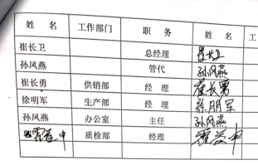  提供了内审员培训记录，审核员没有审核自己部门工作，具有独立性。
说明：不符合标注N

